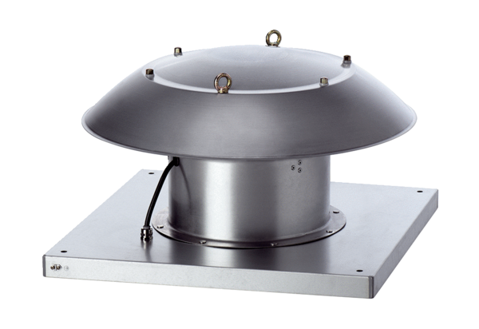Tourelle d'extraction hélicoïde DZD 35/6 B Ex eUnité de conditionnement : 1 pièceGamme: C
Numéro de référence : 0087.0801Fabricant : MAICO

